NEWSLETTER CPIC – ŘÍJEN 2023
webová verze (odkaz)
1) Aktuality

Pobyt v ČR

NOVELA ZÁKONA lEX ukrajina VI
Vláda dne 13. září schválila návrh novely tzv. Lex Ukrajina VI, která chystá prodloužení dočasné ochrany o jeden rok až do konce března 2025. Proces prodlužování by měl opět být dvoufázový (s online fází od 1. ledna do 15. března 2024).
Dále se v novele navrhují některé změny v oblasti školství či zdravotnictví. Lex Ukrajina VI by měl začít platit od 1. ledna 2024.

Prodloužení dočasné ochrany https://www.mvcr.cz/clanek/uprchlici-pred-putinovou-valkou-ziskaji-moznost-prodlouzit-si-docasnou-ochranu-o-dalsi-rok.aspx

HUMANITÁRNÍ UBYTOVÁNÍ
Od 13. září došlo v rámci přidělování státního humanitárního ubytování (HUMPO) k omezení. Tento úkon na KACPU zajišťuje Hasičský záchranný sbor ČR a nově jej bude vykonávat v čase 8:00 – 12:00.
Úřední hodiny pro HUMPO https://frs.gov.cz/nove-uredni-hodiny-pro-pridelovani-statniho-humanitarniho-ubytovani-siti-kacpu/

POVINNÁ REGISTRACE VOZIDEL S UKRAJINSKOU SPZ
Občané Ukrajiny mají nově povinnost evidovat vozidlo, které užívají na území ČR, a to nejpozději do sedmi dnů od udělení dočasné ochrany nebo víza za účelem strpění. Ukrajinci, kteří již u nás pobývají, mohou vozidla do systému registrovat od 1. října. Zápis do evidence provádí bezplatně obce s rozšířenou působností. Od 1. ledna 2024 bude řízení ukrajinského vozidla bez evidence provozovatele přestupkem. Pokuta může být až 30 tisíc Kč.

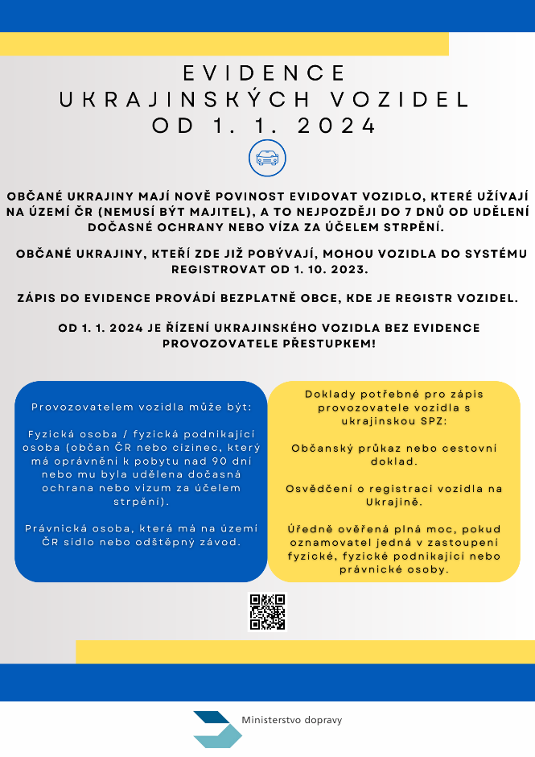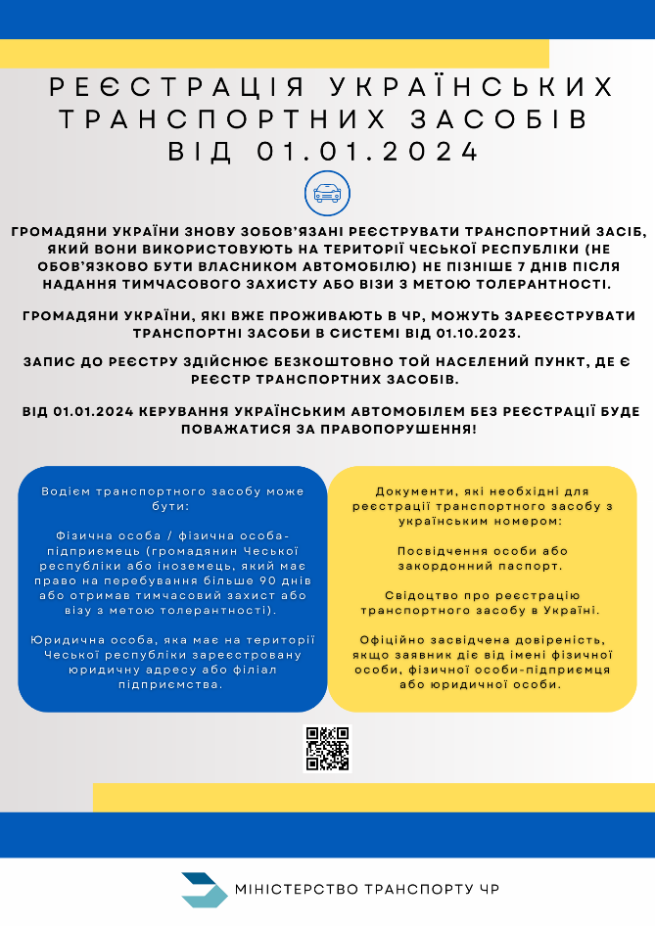

Seznam obcí s rozšířenou působností https://www.epusa.cz/index.php?platnost_k=0&jazyk=cz&sessID=0&zkratka=orp

POSTUP PŘI ODCHODU UPRCHLÍKŮ Z ČR
Ministerstvo vnitra vypracovalo rozcestník pro odchod z České republiky pro uprchlíky, kteří se z jakéhokoliv důvodu chtějí nebo musejí vrátit trvale zpět na Ukrajinu. Popisuje kroky týkající se např. vzdání se dočasné ochrany a odevzdání dokladů či vzdání se zdravotního pojištění, aby nevznikal a nenarůstal dluh.
Podrobnosti https://www.nasiukrajinci.cz/cs/odchod-z-CR/

Školství a výuka českého jazyka
DOTACE NA JAZYKOVOU PODPORU PRO UKRAJINCE
Ministerstvo školství, mládeže a tělovýchovy (MŠMT) vyhlásilo novou Výzvu, která má za cíl podpořit integraci Ukrajinců – migrantů s vízem strpění nebo dočasnou ochranou v České republice v akademickém roce 2023/2024. Činí tak prostřednictvím rozvoje komunikačních dovedností v českém jazyce, který by vedl k potencionálnímu studiu na veřejné vysoké škole. O dotaci na základě Výzvy může požádat veřejná vysoká škola do 6. října 2023.
Podmínky Výzvy https://www.msmt.cz/mezinarodni-vztahy/vyhlaseni-vyzvy-k-predkladani-zadosti-o-dotace-na-jazykovou

NOVÉ KURZY ČEŠTINY OD META
Nezisková organizace META spustila novou online výukovou platformu Levou zadní online, která je určena pro dospívající mladé lidi přicházející do Česka bez znalosti češtiny. Také pedagogičtí pracovníci zde naleznou informace, které jim mohou pomoci s výukou češtiny jako druhého jazyka na školách.
Chci se učit česky https://levouzadnionline.cz/HomeStudent
Chci vyučovat češtinu https://levouzadnionline.cz/HomeTeacher

DO ŠKOLY SPOLEČNĚ A NOVÁ APPKA PRO VÍCEJAZYČNÉ DĚTI
MŠMT, nezisková organizace META, o.p.s. a organizace UNICEF vytvořily společně webový rozcestník, kde lze nalézt praktické informace o českém školství, užitečné tipy a nástroje pro řešení reálných situací či důležitá upozornění.
META dále vyvinula mobilní aplikaci Čeština2 určenou pro vícejazyčné děti od pěti let, které se teprve učí česky, stejně jako i pro jejich rodiče a pedagogy.

Rozcestník https://doskolyspolecne.cz/home/
Appka https://www.cestina2.cz/

ZMĚNY V PODPOŘE VÍCEJAZYČNÝCH ŽÁKŮ A ŽÁKYŇ NA ZŠ
MŠMT vydalo 15. června metodický výklad k zákonu Lex Ukrajina IV pro oblast regionálního školství. Obsahuje i upřesnění výkladu ke školnímu roku 2023/24.
Informace ke vzdělání https://inkluzivniskola.cz/ukrajina/lex-ukrajina1a2-vzdelavani
KURZY PRO ASISTENTY PEDAGOGA Z ČESKA I UKRAJINY
Krajské vzdělávací instituty ve spolupráci s UNICEF pro školní rok 2023/2024 nabízejí českým a ukrajinským občanům bezplatné kurzy pro získání kvalifikace asistenta pedagoga. Pro ukrajinské občany je součástí projektu i individuální podpora českého jazyka. Podmínky pro financování pozice ukrajinského asistenta pedagoga ve školách (MŠ, ZŠ, SŠ a konzervatoře) na období od 1.9.2023 do 31.12.2023 stanovuje materiál MŠMT.
Organizace Člověk v tísni nabízí pro ukrajinské asistenty pedagoga kurzy češtiny online, pro česky mluvící asistenty pedagoga pak kurz zaměřený na děti s odlišným mateřským jazykem.
Kurzy zdarma https://visk.cz/47-kvalifikacni-studium-pro-ap-detsky-fond-osn-unicef?utm_source=ecomail&utm_campaign=2023_08_30_infoservis&utm_medium=email&utm_term=66517&ecmid=24546
Kurz Člověka v tísni https://kurz-cestiny.clovekvtisni.cz/?_ga=2.263928908.1135214157.1660545247-2119556644.1584975741

PRÁVA A POVINNOSTI ŽÁKŮ ČESKÉ ŠKOLY
https://www.migrace.com/adm/_upload/docs/povinnosti-a-prava-deti_1663765678.pdf

Zaměstnanost
PORADENSKÝ WEB
Web, který spravuje Ministerstvo práce a sociálních věcí (MPSV), nabízí komplexní kariérové poradenství. Obsahuje mimo jiné sekci Jsem cizinec a chci pracovat v ČR s informacemi o povolení k zaměstnání, pobytových statusech, evidenci na Úřadu práce či nostrifikacích.
Odkaz na web https://katalog.job-hub.cz/zivotni-situace/5/Jsem%20cizinec%20a%20chci%20pracovat%20v%20%C4%8CR

PRÁVNÍ PRŮVODCE DO KAPSY V UKRAJINŠTINĚ
Mezinárodní organizace pro migraci (IOM) vypracovala příručku Právní pomoc do kapsy, která obsahuje základní pochopení práv a povinností zaměstnance. Je vhodná pro všechny ukrajinské občany.
Příručka https://drive.google.com/file/d/1bFVO1Tnk7ihnHQkHuNfcrBp32nImWx7B/view?ecmid=19886

Sociální systém
LINKA BEZPEČÍ PRO UKRAJINSKÉ DĚTI A MLÁDEŽ
Spolek Linka bezpečí vytvořil tzv. Linku Lia, která poskytuje psychickou podporu a sociální poradenství dětem a mladistvým z Ukrajiny. Komunikace je dostupná v ukrajinském a ruském jazyce.
Odkaz na linku https://www.linkabezpeci.cz/ukrajina-pomoc

RODINA ODVEDLE 2023
Projekt Rodina odvedle umožňuje prostřednictvím společného stolování českých rodin a rodin cizinců výměnu kulturních zkušeností, navázání dlouhodobých přátelství a hlavně vytváření vztahů mezi rodinami z různých zemí. Do projektu je možné se přihlásit skrze formulář.
Více o projektu https://www.slovo21.cz/projects/rodina-odvedle-2023

Zdravotnictví

ZDRAVOTNÍ POJIŠTĚNÍ CIZINCŮ OD VÍCE POJIŠŤOVEN
Od 20. září 2023 nastala změna u poskytování komplexního zdravotního pojištění cizinců v České republice. Nově je možné si sjednat cestovní zdravotní pojištění v rozsahu komplexní zdravotní péče s jakoukoliv pojišťovnou.
Mění se také výše pojistného plnění. Doposud musela výše sjednaného limitu na jednu pojistnou událost činit nejméně 60 000 EUR, a to bez spoluúčasti pojištěného na nákladech. Nyní se limit zvyšuje na 400 000 EUR.
Změna v pojištění https://frs.gov.cz/komplexni-zdravotni-pojisteni-cizincu-jiz-nebude-poskytovat-pouze-pojistovna-vzp-a-s/

MLADÝ ZDRAVOTNÍK
Národní humanitární společnost Český červený kříž (ČČK) vytvořila nový web, který pomáhá vzdělávat děti a mladistvé v oblasti ochrany zdraví a první pomoci. Na portálu je možné nalézt informace o první pomoci při různých zdravotních problémech, jak reagovat na nejčastější úrazy, jak zvládat situace, v nichž jde o zdraví, nebo jak používat správně zdravotnické pomůcky. ČČK také vytvořil mobilní aplikaci První pomoc, která se dá stáhnout z App Store nebo Google Play. Stránka je dostupná také v ukrajinském jazyce.
Odkaz na web https://mladyzdravotnik.cz/

FINANČNÍ POMOC PRO UPRCHLICKÉ DĚTI SE ZDRAVOTNÍM POSTIŽENÍM
UNICEF ve spolupráci s Českým červeným křížem a v koordinaci s Ministerstvem práce a sociálních věcí poskytuje uprchlickým dětem se zdravotním postižením s udělenou dočasnou ochranou (ve věku od 0 do 17 let) a pobývajícím v ČR v důsledku konfliktu na Ukrajině měsíční finanční pomoc ve výši 6 600 korun.
Očekává se, že program bude trvat po dobu dočasné ochrany dle zákona Lex Ukrajina V, tedy do března 2024.
https://register.unicef.org/cs-cz/register/pre-ecdb/583/?utm_source=ecomail&utm_campaign=2023_09_18_infoservis&utm_medium=email&utm_term=55557&ecmid=22324

Další užitečné odkazy:

NOVÝ INFORMAČNÍ WEB PRO UPRCHLÍKY
Nezisková organizace Slovo21 spustila novou webovou stránku, která nabízí pomoc ukrajinským uprchlíkům v České republice.
Web Refugee Info Czechia, který vznikl ve spolupráci s neziskovou organizací Mezinárodní záchranný výbor (IRC), přináší aktuální rady, právní informace a přehled o službách, a to prostřednictvím interaktivní mapy služeb.

Odkaz na web https://czechia.refugee.info/cs

ONLINE TRÉNINKOVÝ SIMULÁTOR PRO PSYCHOLOGICKOU SVÉPOMOC
Simulátor je založen na vědecky ověřené metodě kognitivně-behaviorální terapie. Jednoduchá, ale vysoce účinná cvičení pomáhají snížit stres, úzkost a zlepšit spánek. Dostupné také v ukrajinském jazyce.
https://happymind.help/en/main-2/

POSKYTOVÁNÍ INFORMACÍ O VÁLEČNÝCH ZLOČINECH NA UKRAJINĚ
https://oznameni.policie.cz/

2) Informace z našeho kraje
CPIC Karlovy Vary
Co se u nás dělo?
KURZY ČESKÉHO JAZYKA
Dne 18. září opět odstartovaly kurzy českého jazyka, které jsou alfou a omegou pro úspěšnou integraci v novém cizím prostředí. Společně s našimi lektory jsme otevřeli šest kurzů češtiny v Karlových Varech, dva kurzy v Chebu a dva kurzy v Mariánských Lázních.
TVOŘIVÁ DÍLNIČKA
Dne 15. září jsme otevřeli kreativní klub pro rodiče s malými dětmi ve věku 3 – 6 let. K setkávání dochází pravidelně každý týden v pátek v čase 9:30 – 11:00. Cílem aktivity je vytvořit zábavné a přátelské prostředí a prostor pro pravidelné scházení.
BACK TO SCHOOL – VOLNOČASOVÉ AKTIVITY PRO DĚTI A MLÁDEŽ
Dne 6. září se v našem Centru konal sociokulturní kurz v rámci kampaně Back To School na téma Volnočasové aktivity pro děti a mládež. Klientům byly představeny nabídky kroužků v Karlových Varech a okolí a podány základní informace o tom, kdo je pořadatelem, kolik kroužky stojí, jak se na ně přihlásit, termíny náborů dětí atd. Dále byly předány informace o tipech na výlet pro děti s rodiči nebo tipy na dětská hřiště v okolí Karlových Varů.

Co se u nás děje?
SLUŽBY CENTRA
Ve CPIC Karlovy Vary nabízíme služby sociálního, psychosociálního a právního poradenství, která jsou hojně využívány. Od září u nás začaly kurzy českého jazyka, které jsou u klientů velmi populární. Všechny tyto služby jsou poskytovány zdarma.
Nabízíme i adaptačně-integrační kurzy, který musí ze zákona absolvovat každý cizinec, jemuž bylo od 1. ledna 2021 vydáno povolení k pobytu na území ČR, a dále každý cizinec, kterému bylo po tomto datu vydáno povolení k trvalému pobytu bez podmínky předchozího pobytu.
SPOLUPRÁCE S UNICEF
Dne 9. prosince 2022 se Ministerstvo vnitra a organizace UNICEF dohodly na vzájemné spolupráci, na základě které pořádáme spousty zajímavých akcí pro děti a mladistvé z uprchlických ukrajinských rodin. Tyto aktivity napomáhají nezletilým lépe snášet nové prostředí a zároveň se snadněji a zábavněji adaptovat a integrovat do české společnosti.

Co máme v plánu?
KONVERZAČNÍ KLUB PRO MLADISTVÉ 15+
Naše Centrum v Karlových Varech 2. října otevře Konverzační klub pro mládež 15+. Bude určen věkové kategorii 15 – 25 let a bude se konat dvakrát v týdnu každé pondělí a středu v čase 16:00 – 17:30. Cílem je dát prostor mladistvým k pravidelnému scházení a sbližování a zároveň je informovat o dalších aktivitách a workshopech na různá témata, které by je mohli zajímat.
ŠIKANA A KYBERŠIKANA
Na říjen plánujeme informativní setkání na téma Šikana a kyberšikana. Dotkneme se otázek tipu co je šikana a kyberšikana, jejich projevů, jak se bránit, jaká jsou rizika a kam se obrátit v případě pomoci. Přednášet budou pracovníci oddělení prevence a dohledu Městské policie Karlovy Vary a psycholog Centra na podporu integrace cizinců v Karlových Varech.

CPIC CHEB – detašované pracoviště
Co se u nás dělo?
UNICEF KREATIVNÍ BALÍČKY PRO ŠKOLÁKY A ŠKOLKOVÉ DĚTI
Na našem detašovaném pracovišti v Chebu se v září v rámci terénních výjezdů našich sociální pracovnic rozdávaly balíčky od UNICEF určené pro školní děti, které šly poprvé do školy nebo se do ní opět chystaly, a také pro děti ve věku od tří do šesti let. Sociální pracovnice navštívily konkrétní místa v Aši, Mariánských Lázní, Františkových Lázní a Zátiší.
Co se u nás děje?
ROK DETAŠOVANÉHO PRACOVIŠTĚ V CHEBU A JEHO SLUŽBY
V měsíci říjnu naše detašované pracoviště CPIC Cheb slaví svůj první rok činnosti. Nabízíme služby sociálního a právního poradenství a také psychosociální pomoc. Pořádáme dále sociokulturní kurzy nebo workshopy na různá témata, která jsou aktuální a užitečná pro naše klienty. To vše je dostupné zdarma.
Co máme v plánu?
KRAJSKÁ PLATFORMA PRO INTEGRACI CIZINCŮ V KARLOVARSKÉM KRAJI
Dne 5. října se bude ve CPIC Cheb konat další setkání regionální platformy. Jeho obsahem bude řešení aktuální situace ukrajinských uprchlíků s dočasnou ochranou.

AKTIVITY NAŠICH PARTNERŮ
- KOTEC o.p.s – od 1. července jsme prohloubili vzájemnou spolupráci a zrealizovali Komunitní klub pro děti a mládež a Poradenské centrum. V rámci služeb se rozšířil prostor pro setkávání dětí z uprchlických rodin. Současně s tím bude probíhat poradenství a asistenční služby pro jejich zákonné zástupce. V rámci Komunitního klubu pro děti a mládež budou pořádány akce sdružující mládež – sportovní odpoledne, výlety po okolí, workshopy, aj.
- Mateřské centrum KLUBÍČKO – navázali jsme vzájemnou spolupráci v rámci podpory potřeb dětí s rodinami uprchlíků s cílem zajistit přístup k odpovídajícím integrovaným podpůrným službám. Především se jedná o poradenské a asistenční služby zajišťující např. doprovod k lékaři nebo na úřady, tlumočnické služby, bližší spolupráci či podávání základních informací uprchlíkům. Naše součinnost je finančně podporována organizací UNICEF a potrvá až do konce roku 2024.
- NÁDECH – centrum pomoci a podpory rodičům samoživitelům v Karlových Varech nabízí od 1. října novou službu ReUse centrum pro širokou veřejnost. Do centra je možné donést veškeré již nepotřebné nebo nevyužité věci, které by ještě mohly posloužit někomu jinému. Adresa je Hlavní 30/20, Dalovice. Kamenný dobročinný obchůdek v Karlových Varech je možné navštívit na adrese Náměstí 17. listopadu 398, Rybáře – Karlovy Vary.
- Charita ČR - Farní charita Cheb – je zapojena do sítě neziskových organizací a ve spolupráci s městem Cheb koordinuje konkrétní místní potřeby a nabídky. Nabídnout materiální pomoc lze například přes formulář Pomáháme Ukrajině v Chebu, který spravuje a praktickou pomoc koordinuje pracovník městského úřadu v Chebu.
- Klub NORA je součástí občanského sdružení Světlo Kadaň z.s. Probíhá zde příprava ukrajinských dětí na školu – pomoc při socializaci a zvládání nového jazyka.

